***Jurnal Pengabdian KOLABORATIF***

Vol. 2 No. 2 (2023) pp.1-12

https://journals.usm.ac.id/index.php/kolaboratif

**Pelatihan Ilmu Ukur Tanah (IUT) Bagi Mahasiswa(UNIMUS) Dan Praktisi Konstruksi**

**Muhammad Latif**1\***, Wardana Galih Pamungkas**2, **Hendra Masvika**3

1,2,3 Universitas Semarang, Jl. Arteri Soekarno Hatta, Tlogosari, Kota Semarang 50196

*Corresponding author, e-mail: muhammadlatif@usm.ac.id

|  |  |
| --- | --- |
|  | **ABSTRAK** |
| ***Article History***:  *Recieved:*  *December 18, 2022*  *Revised:*  *January 01, 2023*  *Accepted:*  *January 07, 2023*  *Published: January 12, 2023* | Pengukuran didefinisikan sebagai seni penentuan posisi relatif pada, di atas, atau di bawah permukaan bumi yang berkenaan dengan pengukuran jarak-jarak, sudut-sudut, arah-arah, baik secara vertikal maupun horizontal.Sebagian besar mahasiswa teknik sipil dan praktisi konstruksi mengalami miskonsepsi pengetahuan dan bahkan misprosedur praktek penggunaan instrumen pengukuran. Salah satu miskonsepsi yang sering dijumpai yaitu pengertian posisi biasa dan luar biasa, pengertian azimut, pengertian sudut, arah, bacaan, dan masih banyak lagi. Miskonsepsi dalam praktek misalnya tidak tepatnya proses sentering, *leveling* dan pembidikan target akibat salah memahami proses *pointing*, *targeting*, dan *paralaks*. Sering juga perdebatan terjadi antar mahasiswa karena perbedaan penafsiran pengaruh putaran kanan atau kiri terhadap bacaan horizontal atau terhadap sudut hitungan. Di sisi lain, perkembangan survei pengukuran dan pemetaan kian pesat. Teknologi satelit dan peralatan survei pengukuran yang baru terus menerus dipromosikan. Meskipun demikian, prinsip-prinsip pengukuran tidaklah boleh diabaikan begitu saja. Prinsip-prinsip itu merupakan pilar-pilar pengetahuan dan pilar-pilar praktek seorang *surveyor*, yang dengannya evaluasi dan putusan kerja lapangan dapat diambil secara akurat dan dapat dipertanggungjawabkan, baik secara akademis maupun praktis. Dalam proses pelatihan pengukuran menggunakan alat water pass mahasiswa teknik sipil UNIMUS perlu memperhatikan instruksi dari pelatih. Sehingga dapat menggunkan alat dengan baik dan benar. Serta mahasiswa dapat memperoleh wawasan ilmu pengetahuan pemakaian alat pengukuran. |
|  | ***ABSTRACT*** |
| ***Keywords:*** Measurement, UNIMUS, Waterpass | *Measurement is defined as the art of determining relative positions on, above, or below the earth's surface with regard to measuring distances, angles, directions, both vertically and horizontally. Most civil engineering students and construction practitioners experience misconceptions about knowledge and even the practice of misprocedures in the use of measurement instruments. One of the misconceptions that is often encountered is the understanding of ordinary and extraordinary positions, the understanding of azimuth, the understanding of angles, directions, readings, and many more. Misconceptions in practice, for example, the process of centering, leveling and aiming targets is not precise due to a misunderstanding of the process of pointing, targeting and parallax. Often there is debate between students because of differences in interpretation of the effect of turning right or left on horizontal readings or on the angle of calculation. On the other hand, the development of measurement and mapping surveys is growing rapidly. New satellite technology and measurement survey equipment are constantly being promoted. Nevertheless, the principles of measurement should not be ignored. These principles are the pillars of knowledge and practice of a surveyor, with which field work evaluations and decisions can be taken accurately and accountably, both academically and practically. In the measurement training process using the water pass device, UNIMUS civil engineering students need to pay attention to the instructions from the trainer. So that you can use the tool properly and correctly. As well as students can gain insight into the knowledge of the use of measurement tools.*  *using the* |

1

**PENDAHULUAN**

Pengukuran didefinisikan sebagai seni penentuan posisi relatif pada, di atas, atau di bawah permukaan bumi yang berkenaan dengan pengukuran jarak-jarak, sudut-sudut, arah-arah, baik secara vertikal maupun horizontal. Materi Pengukuran Ilmu Ukur Tanah sangat penting dalam proses wal melaksanakan kegiatan konstruksi. Untuk mencapai pengukuran yang tepat dan teliti maka . Perlu adanya Pelatihan Pengukuran yang berstandart. Dalam kegiatan Pengabdian kepada Masyarakat (PkM) ini, kami akan memberikan “Pelatihan Ilmu Ukur Tanah (IUT) Bagi Mahasiswa Teknik Sipil (UNIMUS) dan Praktisi Konstruksi” dengan menggunakan salah satu alat ukur optik yaitu *waterpass* (penyipat datar) untuk menentukan jarak dan beda tinggi satu titik dengan titik lainnya. Sipat datar *(levelling)* adalah suatu operasi untuk menentukan beda tinggi antara dua titik di permukaan tanah. Sebuah bidang datar acuan, atau datum, ditetapkan dan elevasi diukur terhadap bidang tersebut. Beda elevasi yang ditentukan dikurangkan dari atau ditambah dengan nilai yang ditetapkan tersebut, dan hasilnya adalah elevasi titik-titik tadi.

Penentuan tinggi titik-titik di permukaan bumi dapat dilakukan dengan berbagai cara, mulai dari metode yang mempunyai ketelitian yang paling rendah, yaitu barometrik, trigonometrik, takhimetrik, penentuan tinggi dengan GPS (Global Positioning System), maupun dengan metode sipat datar. Pengukuran tinggi di bidang teknik sipil sangat diperlukan untuk berbagai macam pekerjaan, misalnya pembuatan jalan raya, jalan kereta api, dermaga, pelabuhan, lapangan terbang, bendung serta pekerjaan pembangunan gedung atau pekerjaan lainnya.

Dengan banyaknya pilihan metode dan peralatan yang tersedia, diharapkan pelaksanaan pengukuran dapat dilakukan dengan baik, sesuai dengan ketelitian yang disyaratkan serta pertimbangan efisiensi waktu dan tenaga dan biaya. Pelaksana pekerjaan diharapkan akan dengan teliti dan seksama dalam memutuskan metode dan alat apa yang akan digunakan dalam melaksanakan pekerjaannya. Keputusan yang tepat seharusnya diambil dengan mempertimbangkan waktu dan biaya yang seefisien mungkin tanpa harus mengesampingkan faktor ketelitian.

Permasalahan yang ada pada Mahasiswa Teknik Sipil (UNIMUS) dan Praktisi Konstruksi menimbulkan beberapa permasalahan sebagai berikut :

1. Kurangnya pemahaman mahasiswa teknik sipil (UNIMUS) dan praktisi konstruksi mengenai pengukuran.
2. Kurangnya pemahaman penggunaan alat ukur *waterpass* terkait dengan ketelitian dan keakuratan hasil ukur dalam pelaksanaan pekerjaan konstruksi.
3. Kurang terampilnya dalam hal pembacaan gambar kerja yang akan dilakukan pengukuran.

Berdasarkan teorinya, sipat datar merupakan metode pengukuran beda tinggi yang paling teliti dibandingkan dengan metode lainnya. Biasanya pemilihan metode ditentukan olehfaktor-faktor seperti tujuan pengukuran, ketelitian yang diinginkan serta ketersediaan peralatan. Dengan teknologi yang semakin berkembang, peralatan di bidang pengukuran banyak mengalami kemajuan, sehingga setiap peralatan yang baru perlu diketahui tingkat ketelitian serta tingkat efisiensinya

1. Meningkatnya pemahaman mahasiswa dan praktisi konstruksi mengenai pengukuran.
2. Meningkatnya keterampilan penggunaan alat ukur *waterpass* menjadi lebih teliti dan akurat hasil yang disajikan.
3. Terampil dalam membaca gambar kerja sehingga mampu melaksanakan transfer teknologi dalam hal teknik pengukuran.

**TINJAUAN PUSTAKA**

Dalam Ilmu Ukur Tanah (IUT) diperlukan beberapa alat bantu dalam melakukan pengukuran. Alat pengukuran ilmu ukur tanah ada 3 macam, yaitu :

1. Alat Ukur Sederhana, penggunaannya sangat simpel/sederhana dan hanya bisa dipakai untuk mengukur satu macam ukuran saja.
2. Pita Ukur (meteran atau rol meter)

Alat yang bisa dimanfaatkan untuk mengetahui ukuran jarak atau panjang tanah dengan satuan mm, cm, inch, atau feet. Meteran juga dapat diandalkan untuk membuat sudut siku-siku, mengukur sudut, dan membuat lingkaran.

1. Kompas

Alat yang berguna untuk memeriksa arah. Alat ini berkerja dengan memanfaatkan gaya medan magnet yang membuat jarum penunjuk di dalamnya selalu mengarah ke utara dan selatan bumi. Kompas membantu para pekerja mampu mengukur tanah sesuai dengan arah yang tepat.

1. Klinometer

Alat yang berfungsi menentukan besar sudut elevasi dalam mengukur tinggi suatu obyek secara tidak langsung. Dengan klinometer, kita bisa mengetahui tinggi/panjang benda. Prinsip kerjanya yaitu dengan memanfaatkan sudut elevasi antara suatu garis datar dan garis yang terhubung pada titik garis tersebut dengan titik puncak sebuah objek.

1. Alat Ukur Optik, dilengkapi dengan suatu perlengkapan optik sehingga memungkinkan hasil pengukurannya lebih detail daripada alat ukur sederhana. Alat ini juga biasanya merupakan suatu kesatuan peralatan jadi bisa dipakai untuk menentukan lebih dari satu ukuran.
2. Theodolit

Alat ukur tanah yang dipakai untuk mengukur ketinggian tanah dengan sudut datar dan sudut tegak. Tingkat akurasi hasil pengukuran sudut oleh theodolit mencapai satuan detik. Umumnya, theodolit sering diaplikasikan saat penentuan sudut  
siku-siku, menentukan ketinggian, pemetaan situasi, dan pengamatan matahari.

1. *Waterpass* (Pesawat Penyipat datar)

Alat untuk mengukur sudut horizontal, beda tinggi, dan jarak optis antara dua atau lebih titik yang berdekatan. Perbedaan tingkat ketinggian tersebut bisa diamati dari garis-garis visir/sumbu teropong horisontal yang ditujukan ke arah rambu-rambu ukur vertikal. Kegiatan ini biasanya disebut *waterpassing* atau *levelling*. Sistem acuan atau referensi yang digunakan yaitu rata-rata tinggi permukaan air laut alias MSL *(Mean Sea Level)*.

1. Alat Ukur Elektronik, memanfaatkan produk elektronik berupa gelombang infra merah. Sebagian dari gelombang yang diterima prisma reflektor akan dikembalikan ke objek pesawat penerima, kemudian difokuskan lagi atas suatu foto dioda.

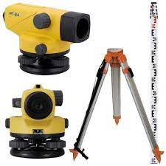

**Gambar 1.** Alat Ukur waterpas

**METODE**

Kegiatan pengabdian masyarakat ini dimulai pada bulan Mei 2023 berupa survei lapangan, identifikasi masalah dan koordinasi dengan mitra. Berdasarkan hasil survei lapangan dan identifikasi masalah maka dapat diketahui permasalahan yang ada mengenai mahasiswa UNIMUS yang belum bisa menggunakan alat ukur Waterpass tempat mitra. Setelah dilakukan koordinasi dengan mitra, kemudian disepakati waktu dan tempat pelatihan Ilmu Ukur Tanah yang akan diangkat dalam pelaksanaan kegiatan pengabdian ini. Langkah selanjutnya adalah penyusunan materi pelatihan pengukuran Ilmu Ukur Tanah Pelaksanaan kegiatan pengabdian masyarakat berupa pelatihan Ilmu Ukur Tanah dilaksanakan pada tanggal 16 Mei 2023 dengan mengambil tempat di Fakultas Teknik, Universitas Muhamadiyah Semarang (UNIMUS), Jalan Kedungmundu No.18, Kota Semarang, Jawa Tengah. Peserta yang mengikuti kegiatan pengabdian masyarakat ini merupakan mahasiswa UNIMUS progdi Teknik Sipil sebanyak 14 orang. Adapun lokasi pengabdian masyarakat dapat dilihat pada Gambar 2.

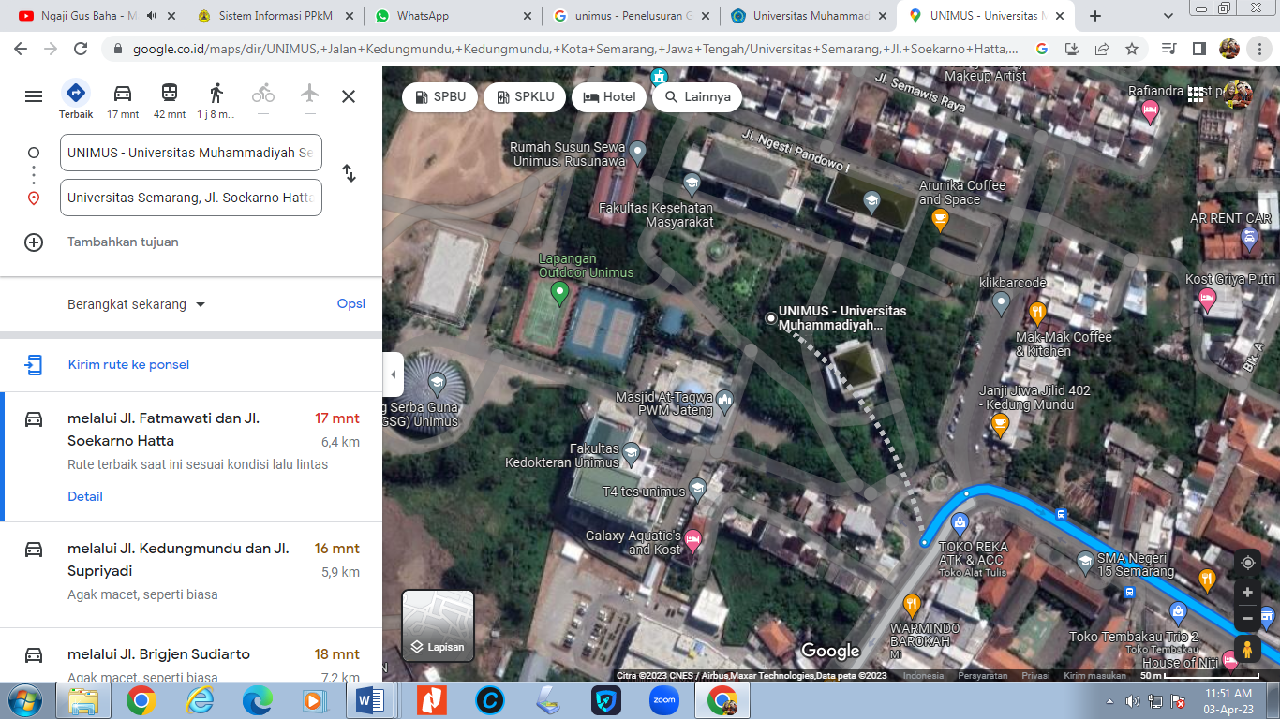

**Gambar 2.** Lokasi Pengabdian Masyarakat di UNIMUS

Metode pengabdian yang digunakan adalah ceramah atau pemberian materi terkait pengukuran Ilmu Ukur Tanahyang diselingi tanya jawab oleh peserta. Metode ceramah dan tanya jawab merupakan salah satu metode yang cukup efektif dalam menyampaikan sebuah materi dan membuat peserta menjadi lebih aktif (Sulandari, 2020). Dalam rangka mencapai tujuan yang telah dirumuskan sebelumnya, pelaksanaan pengabdian masyarakat dilakukan dalam beberapa tahapan berupa:

a. Identifikasi masalah, dilakukan di awal untuk mengidentifikasi permasalahan yang ada di lapangan;

b. Survei lapangan, dilakukan untuk mengetahui kondisi aktual di lapangan dan apa

saja yang diperlukan sebelum pelaksanaan pengabdian masyarakat di Universitas

Muhamadiyah Semarang(UNIMUS) Kota Semarang;

c. Pelatihan Ilmu Ukur Tanah bagi Mahasiswa Teknik Sipil UNIMUS supaya mahasiswa tersebut mahair dalam menggunalkan alat ukur waterpass.

**HASIL DAN PEMBAHASAN**

Kegiatan pengabdian masyarakat ini dimulai dengan survei lapangan secara langsung untuk mengidentifikasi permasalahan yang ada di ltempat mitra, kemudian dicari solusinya oleh tim pengabdian masyarakat dari Universitas Semarang. Adapun tim dosen yang melakukan kegiatan ini diketuai oleh Muhammad Latif, ST.MT. Kegiatan survei lapangan tersebut menghasilkan kesepakatan sebagaimana hasil diskusi antara pihak UNIMUS dan Universitas Semarang terkait isu yang akan diangkat dalam kegiatan pengabdian. Tema yang diangkat pada kegiatan pengabdian masyarakat ini adalah pelatihan Pengukuran Ilmu Ukur Tanah Bagi Mahasiswa UNIMUSdengan memanfaatkan kondisi sarana dan prasarana yang dimiliki Universitas Seamarang. Kegiatan pengabdian masyarakat ini dilaksanakan dengan merode ceramah dan pemberian materi serta wawancara dengan pihak mitra. Di dalam pelaksanaan kegiatan pelatihan Pengukuran bagi mahsiswa Teknik Sipil UNIMUS dilakukan beberapa tahapan yaitu:

a. Melakukan sosialisasi pentingnya pengukuran Ilmu Ukur Tanah;

b. Memberikan pemahaman tentang proses pengukuran Ilmu Ukur Tanah;

c. Pengenalan tentang alat ukur waterpass;

d. Melakukan kegitana pelatihan Ilmu Ukur Tanah bagi mahsiswa Teknik Sipil UNIMUS

Kegiatan pengabdian masyarakat ini dilakukan oleh seluruh anggota tim dengan

pembagian kerja sebagai berikut:

a. Muhammad Latif,ST.MT., bertugas dalam membuat, menyiapkan dan menyampaikan materi mengenai sosialisasi pentingnya pengukuran ilmu ukur tanah bagi mahsiswa*.*

b. Wardana Galih Pamungkas.ST.MT, bertugas dalam menyiapkan, memyiapkan modul untuk pelatihan pengukuran ilmu ukur tanah.

c. Hendra Masvika,ST.M.Eng. bertugas dalam Mendapingi saat pelatihan waterpass dilapangan.

Dokumentasi pelaksanaan kegiatan pelatihan Ilmu Ukur Tanah bagi mahasiswa Teknik Sipil UNIMUS dapat dilihat pada Gambar 3.

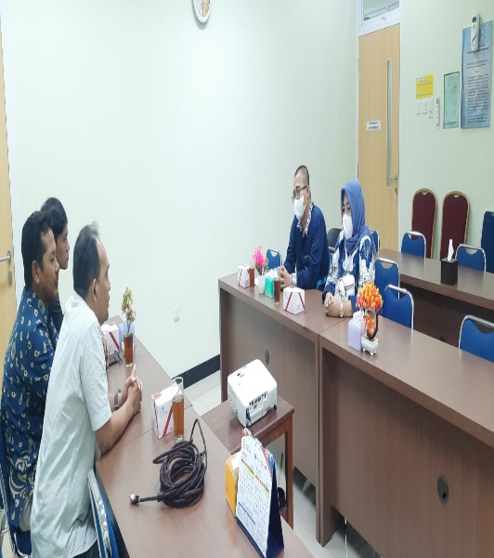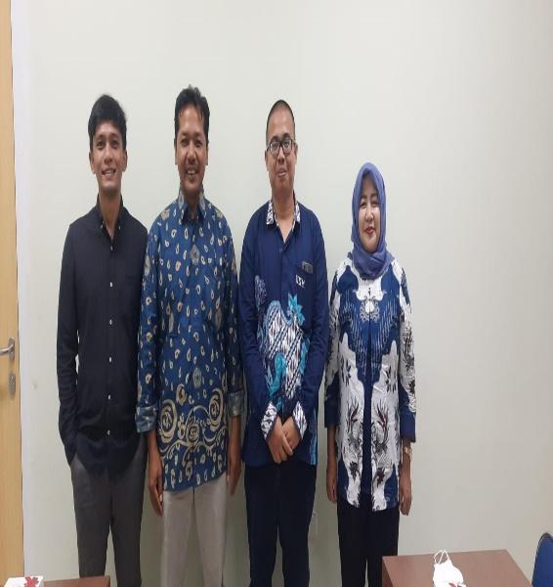

**Gambar 3.** Pelaksanaan Pengabdian Masyarakat di UNIMUS

Kegiatan pengabdian masyarakat ditutup dengan ucapan terimakasih pihak mitra atas pelatihan ilmu ukur tanah . Pihak Universitas Semarang juga menyampaikan terimakasih kepada mitra yang telah memberikan fasilitas dan tempat dalam pelaksanaan kegiatan pengabdian ini. Ketua pelaksana menyampaikan bahwa untuk kerjasama selanjutnya masih harus dilakukan guna kepentingan bersama dalam pelatihan menggunakan alat ukur tanah yang lainnya. Berikutnya diharapkan ada kegiatan-kegiatan lanjutan di UNIMUS serta pelatihan yang lain terkait ilmu ukur tanah. Kegiatan pelatihan pemngukuranini diperoleh hasil berupa:

a. Pemahaman dan kesadaran akan pentingnya proses pengukuran ilmu ukur tanahuntuk kepentingan peningkatan kemampuan mahasiswa teknik sipil UNIMUS dalam proses pengukuran. Hasil identifikasi proses pengukuran di lapangan dapat dilihat pada Gambar 4.

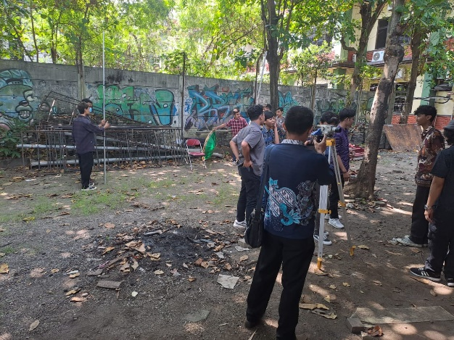

**Gambar 4.** Situasi Proses Pelatihan

b. Kesadaran dalam keinginan mahasiswa teknik sipil untuk menghitung data hasil pengukuransendiri dengan sumber daya yang ada sekaligus untuk meningkatkan kompetensi diri dalam pemahaman tahap pengukuran. .

c. Tersampaikannya materi pengukuran ilmu ukur tanah untuk mahasiswa Teknik Sipil UNIMUS Kegiatan ini juga menghasilkan pemahaman akan bagian bagian dalam alat waterpass

**KESIMPULAN**

Tim dosen dari Universitas Semarang telah melaksanakan kegiatan pengabdian masyarakat berbasis pelatihan pengukuran Ilmu Ukur Tanah bagi Mahasiswa UNIMUS di kampus Universitas Muhamadiyah Semarang(UNIMUS). Kegiatan Pelatihan Pengukuran Ilmu Ukur Tanah untuk membekali mahasiswa tata cara pengukuran menggunakan water pass secara baik dan benar. Diperoleh hasil pendampingan Masih banyaknya mahasiswa UNIMUS yang belum memahami metode dan urutan pelaksanaan kegiatan Pengukuran.

Masih rendahnya pemahaman mahasiswa terhadap standar minimu untuk pengukuran.. Cukup antusiasnya mahasiswa UNIMUS terhadap hubungan kerjasama dengan Tim PkM.

**DAFTAR PUSTAKA**

Anoname, *“Wild T2 Universal Theodolite With Automatic Index, Intruction for use”*.

Basuki, S (2006) : *“Ilmu Ukur Tanah”*, Gajah Mada University Press, Yokyakarta.

Cavill, JAL, 1995, Survey Engineering, *“A Guide to First Principle”*, Fineline Print, Australia.

Duggal, SK, 1996, *“Surveying”*, Vol 1, Tata McGraw-Hill, Delhi.

Ferik, H, (1979), *“Ilmu dan Alat Ukur Tanah”*, Penerbit Kanisius, Yogyakarta.

Hendriatiningsih S, (1995), *“Pengawasan Pengukuran dan Hitungan Luas Volume dan Pematokan (Stake Out)”*, Jurusan Teknik Geodesi, LPM-ITB, Bandung.

Hoar J. Gregory, tanpa tahun, *“Satellite Surveying, Theory, Geodesy, Map Projections, Magnavox”*.

Purworahardja U, (1989), *“Ilmu Ukur Tanah”*, Seri C, Fakultas Teknik Sipil dan Perencanaan ITB, Bandung.

Schimdt O Milton, Rayner H William, 1978, *“Fundamentals of Surveying”*, Litton Educational Publishing, USA.

Wongsotjitro S, 1980, *“Ilmu Ukur Tanah”*, Kanisius, Yogyakarta